SZANOWNI PAŃSTWO,
HODOWCY ZWIERZĄT GOSPODARSKICH

W związku z realnym zagrożeniem wystąpieniem kolejnych ognisk
AFRYKAŃSKIEGO POMORU ŚWIŃ (ASF) w kraju
Główny Lekarz Weterynarii przypomina o konieczności bezwzględnego przestrzegania
ZASAD BIOASEKURACJI
w gospodarstwach utrzymujących trzodę chlewną, w tym o konieczności:

- PRAWIDŁOWEGO CZYSZCZENIA I DEZYNFEKOWANIA POJAZDÓW DO PRZEWOZU ZWIERZĄT
(czyszczenie na sucho, mycie detergentem i płukanie wysokociśnieniowe, dezynfekcja powierzchni zewnętrznych pojazdów, dezynfekcja kabiny)
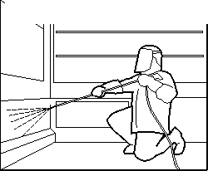
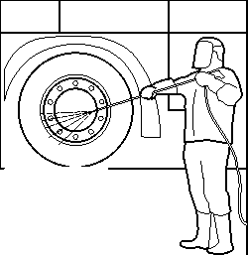
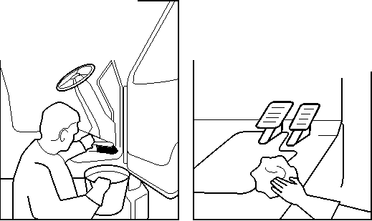

- CZYSZCZENIA I DEZYNFEKCJI OBUWIA

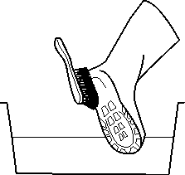
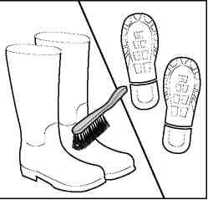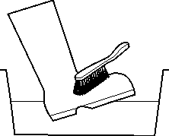
- CZYSZCZENIA I DEZYNFEKCJI POWIERZCHNI WEWNĘTRZNYCH I ZEWNĘTRZNYCH W BUDYNKACH GOSPODARSTWA ROLNEGO POPRZEZ:
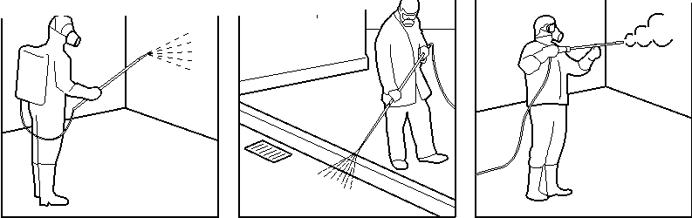
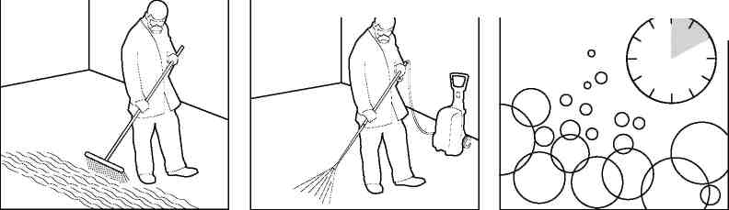

1.Przygotowanie budynku inwentarskiego do mycia i dezynfekcji.
(wyprowadzenie zwierząt z obiektu, usunięcie ruchomego wyposażenia, „czyszczenie na sucho” - usunięcie ściółki, odchodów, pozostałości paszy, pajęczyn i kurzu także z trudno dostępnych miejsc takich jak: szczeliny przy oknach, wentylacji, spodnie elementy karmideł i poideł)

2. Mycie preparatem myjącym.

(namaczanie powierzchni zimną wodą przed zastosowaniem detergentów do mycia, pianowanie lub natrysk detergentem, usuwanie brudu strumieniem wody pod ciśnieniem)

3. Dezynfekcja właściwa.

(powinna być przeprowadzana na suchej powierzchni, z uwagi na możliwość zmniejszenia stężenia preparatu, a tym samym zmniejszenia skuteczności działania stosowanego środka w przypadku dezynfekcji mokrej powierzchni).

Wybierając środek do dezynfekcji należy zwrócić uwagę na:

Spektrum działania na drobnoustroje: produkt powinien wykazywać działanie wirusobójcze;

Zakres temperatur - środek dezynfekcyjny powinien być skuteczny zarówno w wysokiej, jak i niskiej temperaturze w budynku;

Bezpieczeństwo działania środka dezynfekującego: produkt powinien być biodegradowalny, nie wymagający spłukiwania, nie powinien korodować z elementami wyposażenia;

Zakres stosowania: produkt powinien służyć do dezynfekcji budynków, wyposażenia, ziemi wokół budynku, samochodów, obuwia, mat dezynfekcyjnych i basenów przejazdowych.

Dezynfekcję obiektów inwentarskich należy przeprowadzać w

systemie pomieszczenie puste-pełne oraz

dbać o codzienne rutynowe działania jak dezynfekcja rąk, obuwia, pojazdów itd.

W przypadku konieczności zachowania szczególnych środków ostrożności przy stosowaniu produktu biobójczego, w celu zapewnienia bezpieczeństwa osób je stosujących, zwierząt przybywających w pomieszczeniach, w których produkty stosowano a także środowiska (wody, gleby) właściwym jest nawiązanie kontaktu z profesjonalną firmą prowadzącą dezynfekcję.

WYKAZ PRODUKTÓW BIOBÓJCZYCH ZNAJDUJE SIĘ NA STRONIE

URZĘDU REJESTRACJI PRODUKTÓW LECZNICZYCH, WYROBÓW MEDYCZNYCH I PRODUKTÓW BIOBÓJCZYCH

ORAZ

W BIULETYNIE INFORMACJI PUBLICZNEJ POD ADRESEM:

http://bip.urpl.gov.pl/pl/biuletyny-i-wykazy/produkty-biob%C3%B3jcze

PRODUKTY BIOBÓJCZE PRZEZNACZONE DO STOSOWANIA

W HIGIENIE WETERYNARYJNEJ

NALEŻĄ DO

GRUPY PRODUKTOWEJ PT3.

Każdorazowo przed dokonaniem wyboru produktu biobójczego do celów dezynfekcyjnych należy upewnić się, że dany preparat wykazuje działanie wirusobójcze. Informacja ta zawarta jest w ulotce produktu biobójczego lub w materiałach informacyjnych towarzyszących danemu produktowi.

Produkty biobójcze należy stosować ściśle według wskazań producenta.

